

**Universidaddel sureste**

**Campus Comitán**

**Licenciatura en Medicina Humana**

**‘’ CLASIFICACIÓN O-RADS, BI-RADS Y FIGO”**

**Cuadro**

**IRMA NATALIA HERNÁNDEZ AGUILAR**

**Sexto semestre “B”**

**Ginecología**

**DR. Roberto Ruíz**

**Comitán de Domínguez Chiapas a 26 de junio de 2024**

 CLASIFICACIÓN O-RADS

CLASIFICACIÓN O-RADS

|  |  |  |  |  |
| --- | --- | --- | --- | --- |
| **SCORE 1** | **SCORE 2** | **SCORE 3** | **SCORE 4** | **SCORE 5** |
| Ausencia de masa ovárica / masa extraovárica  Hallazgos fisiológicos en mujeres premenopáusicas: Foliculos <= 3 cm, quiste hemorrágico <= 3 cm o cuerpo lúteo <= 3cm | * Quiste unilocular simple * Quiste unilocular endometriósico   Lesión con grasa sin tejido sólido salvo lóbulo de Rockitansky  Lesión sólida dark-dark  Hidrosalpinx  Quiste paraovárico | * Quiste unilocular proteináceo, hemorrágico o mucinoso * Quiste multilocular de cualquier tipo   Lesión con tejido sólido que muestre curva e captación de bajo riesgo (tipo 1)  Piosalpinx  Hematosalpinx | Cualquier lesión con tejido sólido y curva de captación de riesgo intermedio (tipo 2)  Si no hay estudio dinámico, captación del tejido sólido menor al miometrio a los 30-40sg  Lesión con grasa. Pero con tejido sólido (no rockintansky) | Cualquier lesión con tejido sólido con curva de captación de alto riesgo alto (tipo 3)  Si no hay estudio dinámico de captación de tejido sólido mayor al miometrio a los 30-40sg  Carcinomatosis peritoneal |

 BI-RADS

BI-RADS

BI-RADS

|  |  |  |  |  |  |  |  |  |  |  |  |  |  |
| --- | --- | --- | --- | --- | --- | --- | --- | --- | --- | --- | --- | --- | --- |
| **SCORE** | 0 | 1 | 2 | 3 | 4 | 5 | 6 |  |  |  |  |  |  |
| **HALLAZGOS** | Valoración completa | Normal | Hallazgos benignos | Probablemente benigno (VVP <2%) | Sospechoso de malignidad (<2-95%) | Altamente sospechoso de malignidad (>95%) | Malignidad  confirmada histologicamente |  |  |  |  |  |  |
| **SEGUIMIENTO** | Se precisan estudios adicionales | Control habitual | Control habitual | Seguimiento a corto plazo 6-12-24 meses | Biopsia | Biopsia | Tratamiento |  |  |  |  |  |  |

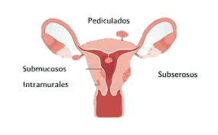

FIGO

FIGO

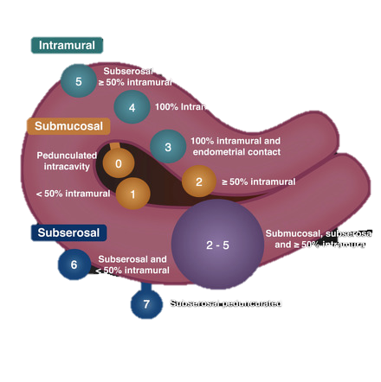

|  |  |
| --- | --- |
| SCORE | HALLAZGO |
| 0 | Pediculado o intracavitario |
| 1 | <50% intramiometrial |
| 2 | > 50% intramiometrial |
| 3 | 100% intramiometrial en contacto con endometrio |
| 4 | Intramiometrial |
| 5 | Subseroso <50% intramural |
| 6 | Subseroso >50% intramural |
| 7 | Subseroso pediculado |
| 8 | Otros (cervical, parásito, ligamento ancho) |